Таблица 1.1
Истоки возникновения современного менеджмента
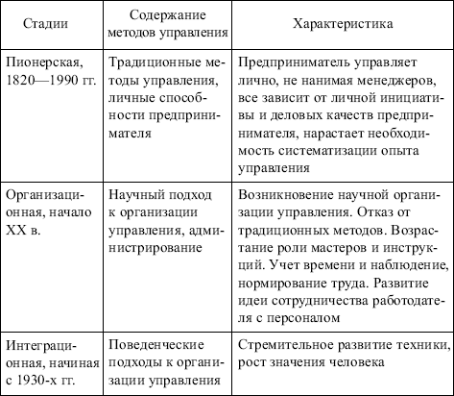

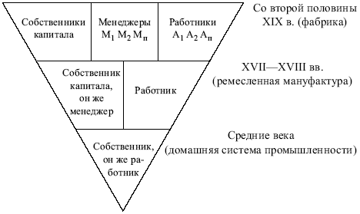
Рис. 1.1. Рост масштабов производства
Таблица 1.2
Фазы промышленного развития
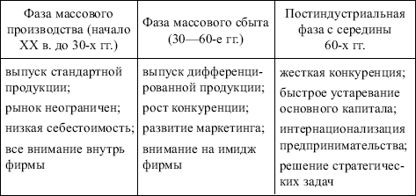
Таблица 1.3
Основные положения старой и новой парадигмы управления
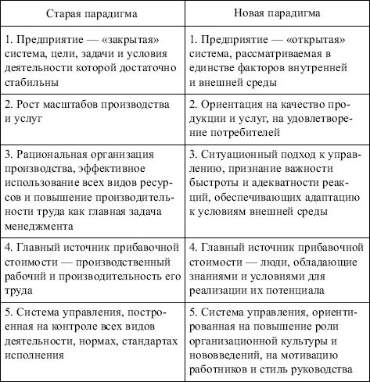
Таблица 1.4
Сравнительный анализ старой и новой парадигмы управления в России
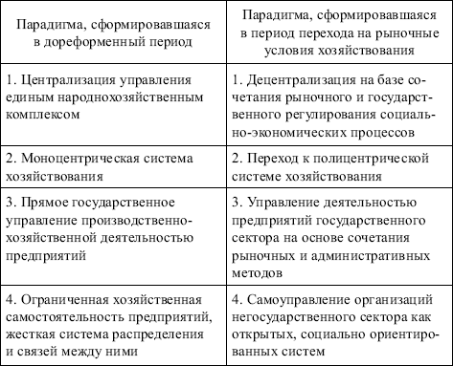

Сущность новых подходов отражает концепция «Management ohne Hierarie» – «Менеджмент без иерархии» (см. рис. 1.2).
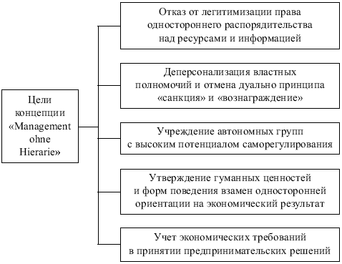
Рис. 1.2. Цели концепции «Менеджмент без иерархии»
В производственной сфере получили развитие следующие концепции (табл. 1.5).
Таблица 1.5
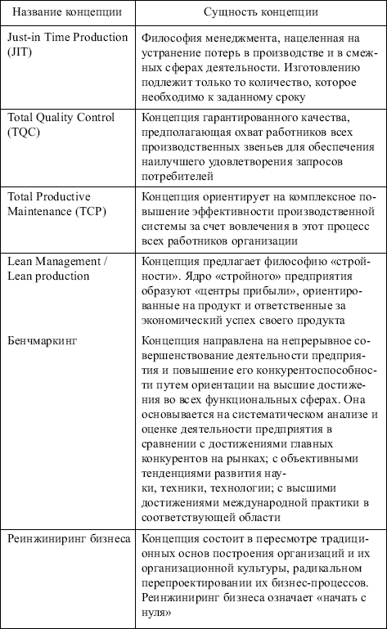
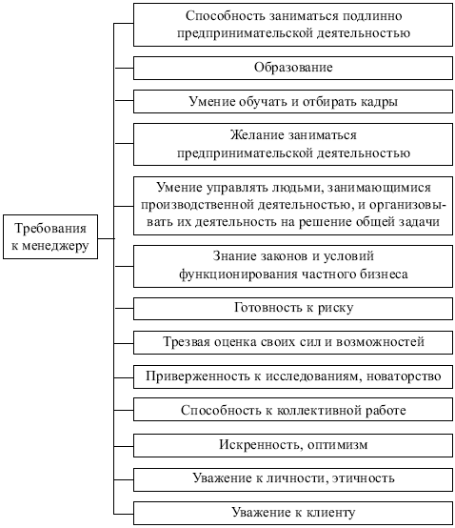
Рис. 2.1. Требования к менеджеру
Таблица 2.1
Философия менеджмента (по Ли Яккоке)
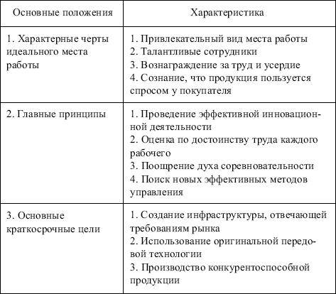
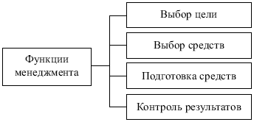
Рис. 2.2. Функция менеджмента (по Ф. Тейлору)
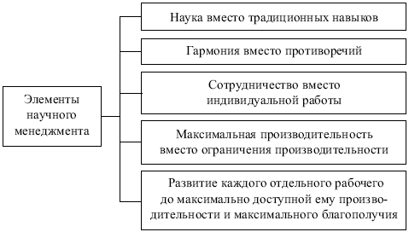
Рис. 2.3. Элементы менеджмента (по Ф. Тейлору)
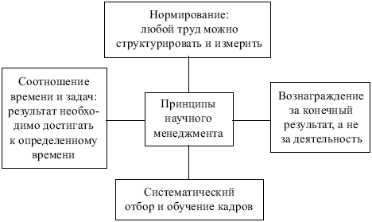
Рис. 2.4. Принципы менеджмента (по Ф. Тейлору)
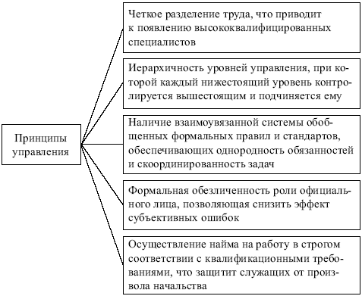
Рис. 2.5. Принципы управления (по М. Веберу)
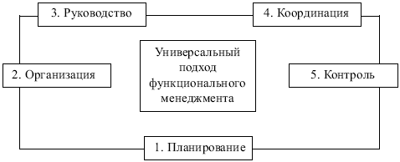
Рис. 2.6. Функции менеджмента (по А. Файолю)
Таблица 2.1
Относительная важность операций для персонала и предприятия (по А. Файолю)
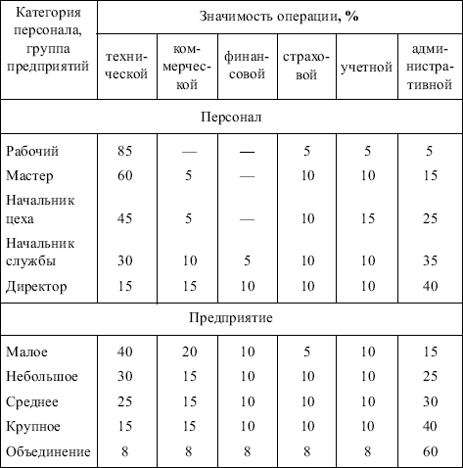

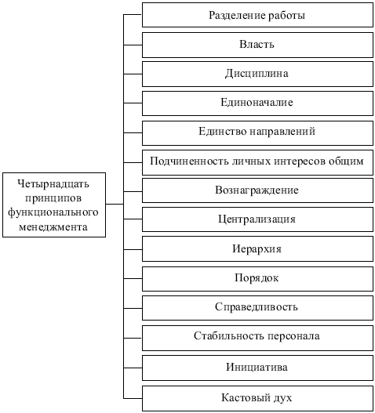
Рис. 2.7. Принципы менеджмента (по А. Файолю)

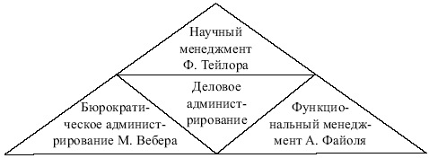
Рис. 2.8. Первый этап развития менеджмента

Таблица 2.2
Управленческие роли топ-менеджера
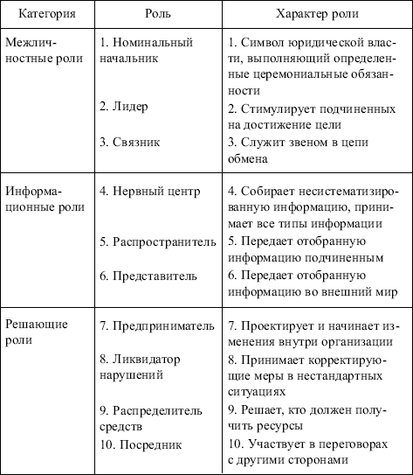

–> стратегически мыслят;
Таблица 2.3
Социальная ответственность фирмы
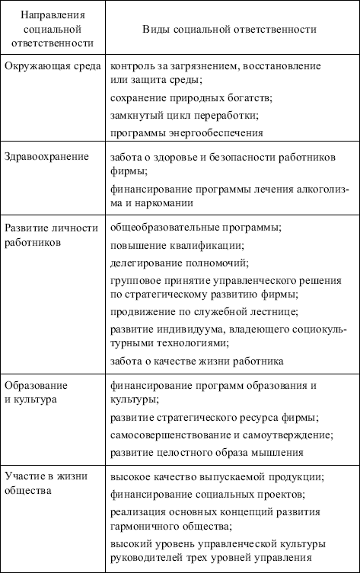

Таблица 2.4
Рационалистическая и неформальная парадигмы
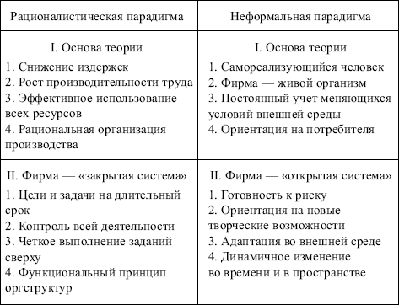
Не существует единой идеальной модели управления, поскольку каждая фирма
В теории менеджмента принято выделять следующие научные школы (табл. 2.5).
Таблица 2.5
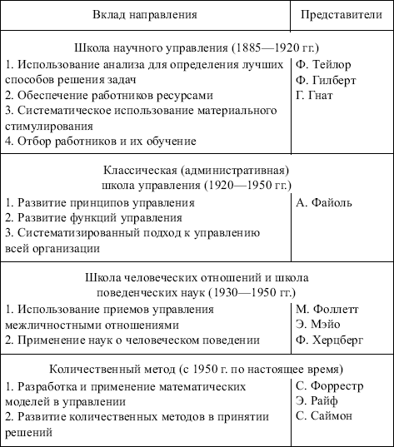

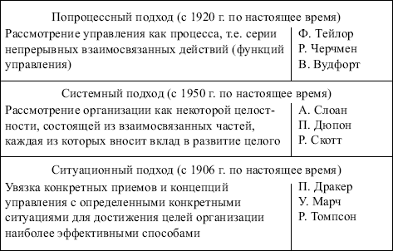
Таблица 3.1
Законы управления
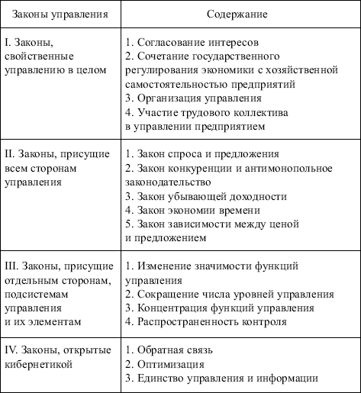

Таблица 3.2
Принципы управления
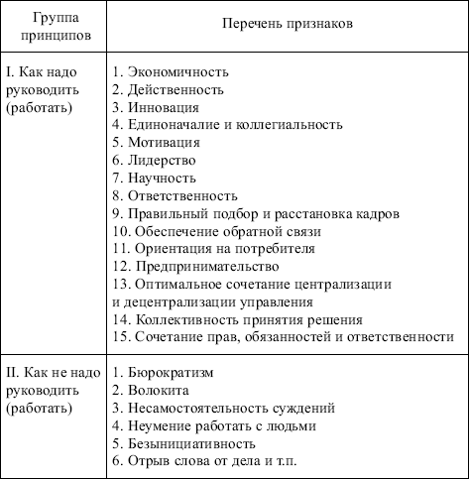

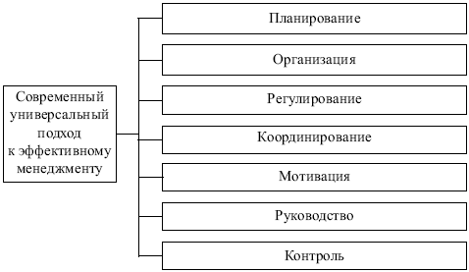
Рис. 3.1. Современные управленческие функции

Таблица 3.3
Принципы планирования
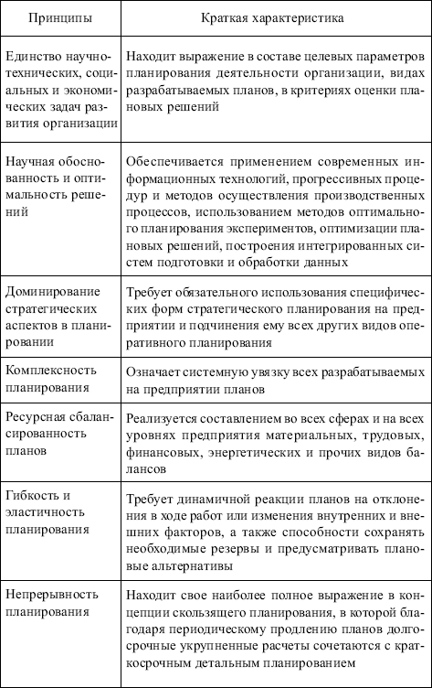

Характер планирования во многом зависит от типа предприятия (табл. 3.4).

Таблица 3.4
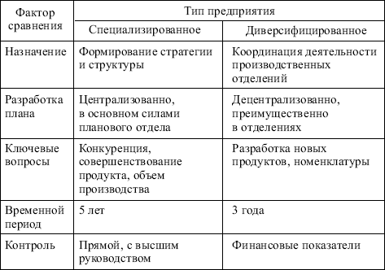

Принцип планирования в современном менеджменте: от будущего к настоящему, а не от прошлого к будущему (рис. 3.2).
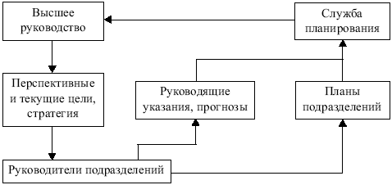
Рис. 3.2. Общая схема планирования

Таблица 3.5
Сравнительная характеристика стратегического и оперативного планирования
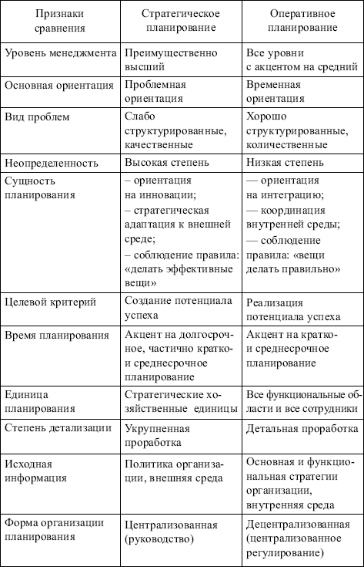

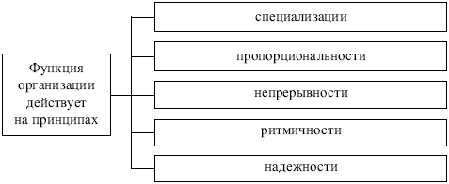
Рис. 3.3. Принципы функции организации

Таблица 3.6
Основные принципы рациональной организации производственных процессов
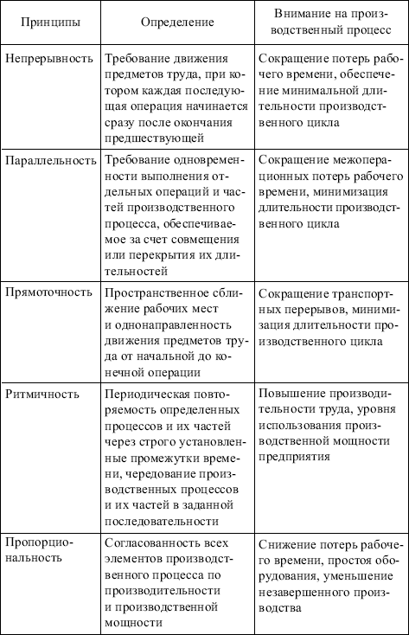

концентрация – процесс сосредоточения производства на более крупных
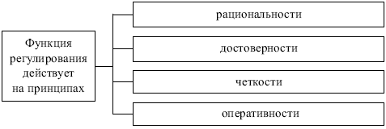
Рис. 3.4. Принципы функции регулирования

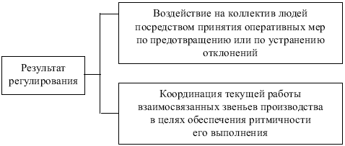
Рис. 3.5. Результат регулирования
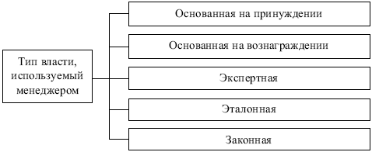
Рис. 3.6. Типы власти

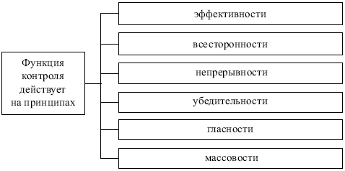
Рис. 3.7. Принципы функции контроля

Таблица 3.7
Характеристика основных видов контрольной деятельности
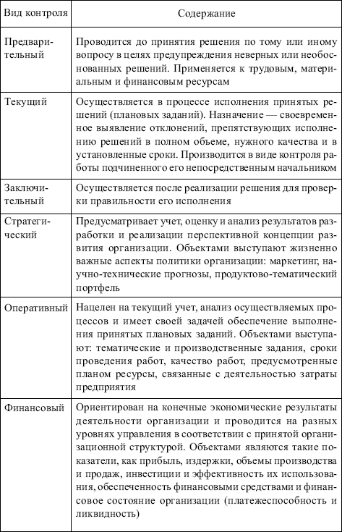
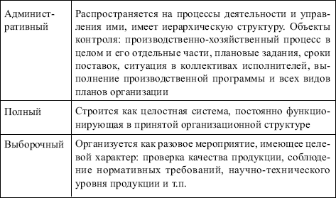

Таблица 5.6
Линейная оргструктура
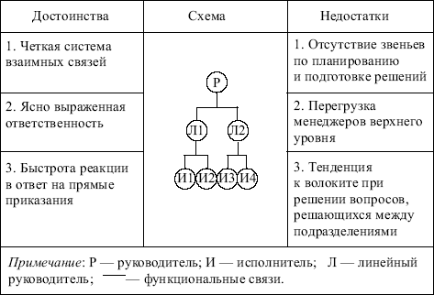

Таблица 5.7
Функциональная оргструктура
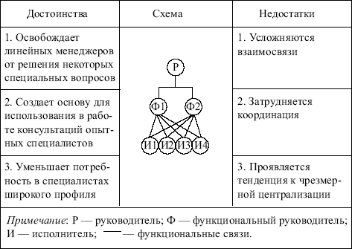

Таблица 5.8
Линейно-функциональная оргструктура
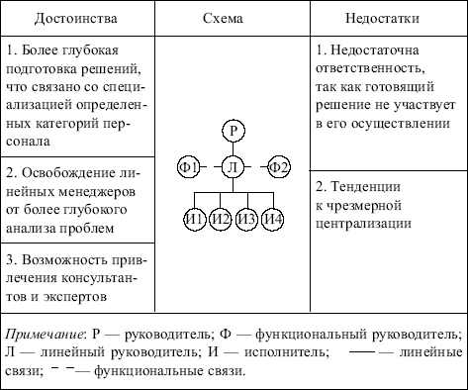

Потребность в применении дивизиональной структуры возникла в связи с резким
Таблица 5.9
Дивизиональная оргструктура
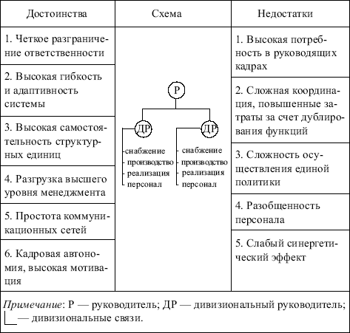

Таблица 5.10
Сравнительная характеристика иерархического и органического типов управления
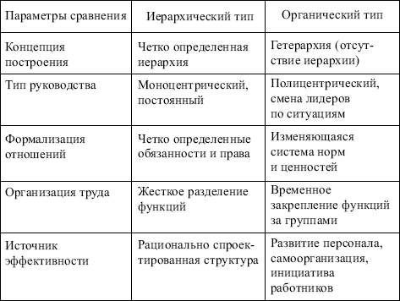

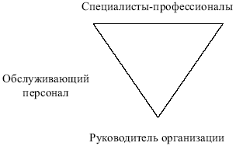
Рис. 5.3. Гибкая оргструктура

Таблица 4.1
Методы менеджмента
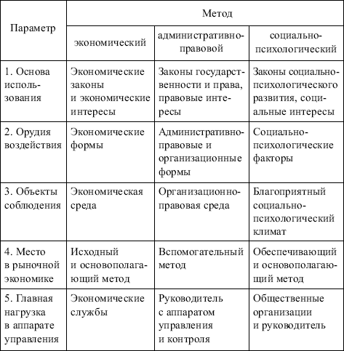

Таблица 6.1
Классификация управленческих решений
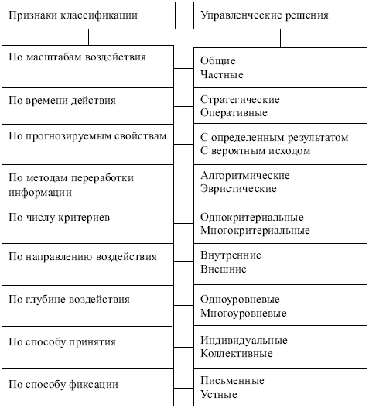

В основе решений, основанных на суждении, лежат знания, осмысленный опыт
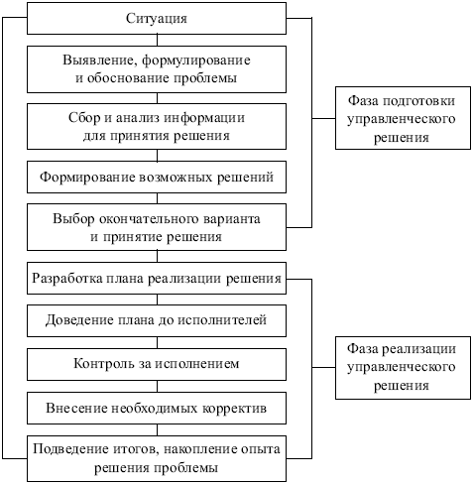
Рис. 6.1. Алгоритм подготовки и реализации управленческих решений

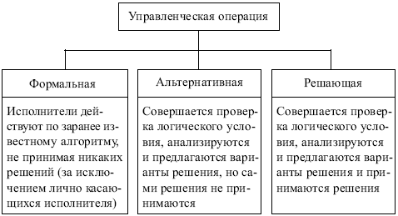
Рис. 6.2. Управленческая операция

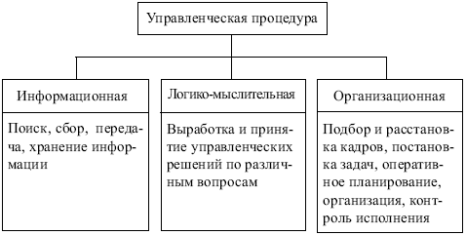
Рис. 6.3. Управленческая процедура
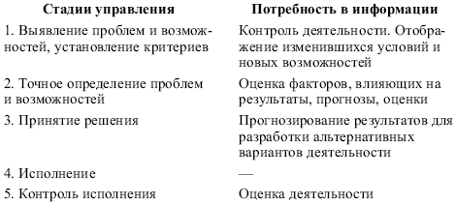

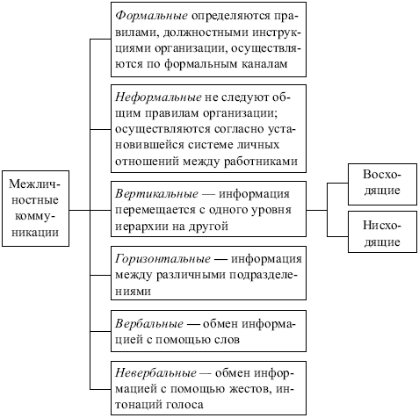
Рис. 6.4. Межличностные коммуникации

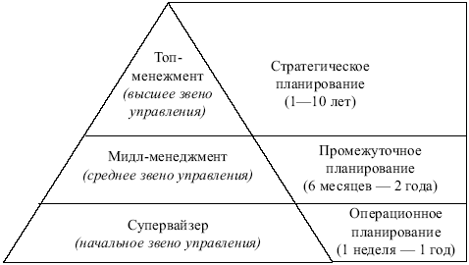
Рис. 9.1
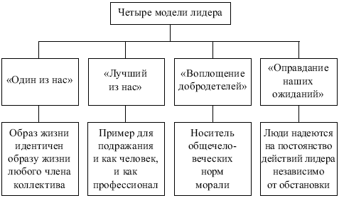
Рис. 9.2. Четыре модели лидера

Таблица 9.1
Различие между менеджером и лидером
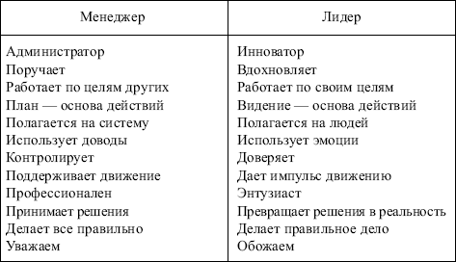

Таблица 9.2
Взаимосвязь методов менеджмента и стиля руководства
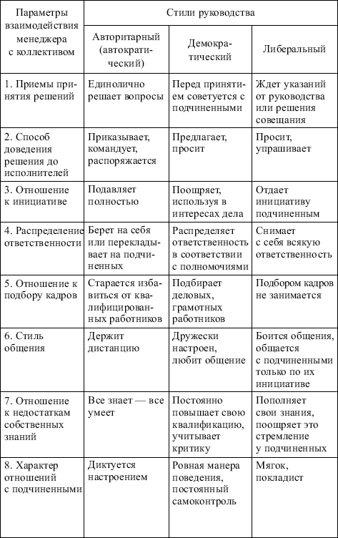
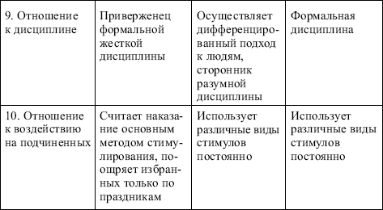

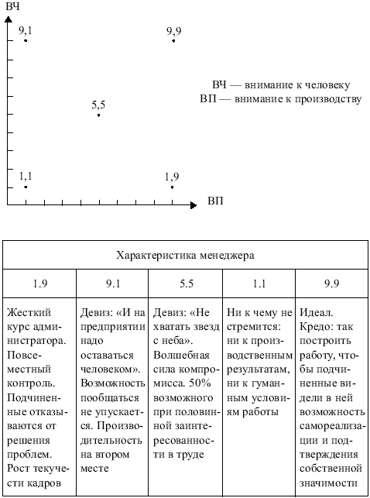
Рис. 9.3. «Решетка» Блейка

Таблица 9.3
Межличностные стили разрешения конфликтов
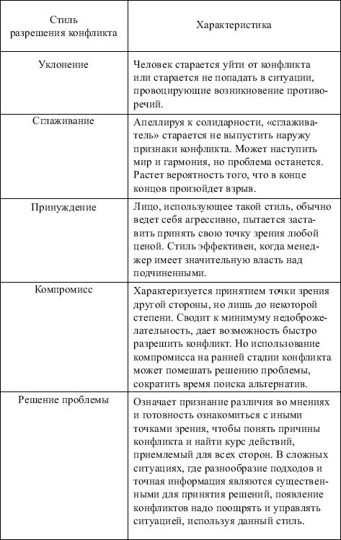
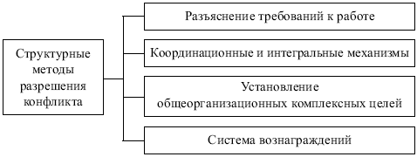
Рис. 9.4. Методы разрешения конфликта

Типы коммуникаций
Виды коммуникаций | Форма коммуникаций | Средства коммуникаций
Вертикальная — это обмен информацией между руководителем и подчиненными;  Горизонтальная — представляет собой процесс передачи информации между сотрудниками одного уровня;  Вербальная — процесс общения с целью передачи информации при помощи слов;  Невербальная — общение с помощью мимики, жестов, взглядов;  Формальная  Неформальная  Межличностная  Эмфатическая  Интеллектуальная | Письменная  Устная  Видео  Электронная  Эмоциональная | Документы  Речь  Знаковые системы  Электронные средства связи  Видео- и телекоммуникации  Элементы структуры физиологической системы человека
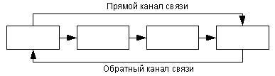
Этапы коммуникационного процесса Таблица 10.2

Содержание элементов коммуникационного процесса
Элемент коммуникационного процесса | Определение элемента коммуникационного процесса | Задачи элемента коммуникационного процесса
Источник | Создатель идеи (коммуникант), сообщения, информации | Выбор канала, средств связи и формы коммуникации
Сообщение | Информация, которую передает источник получателю | Выбор формы коммуникации. Кодировка информации
Канал (прямой и обратной связи) | Средство, с помощью которого сообщение передается от источника к получателю и обратно | Техническое обеспечение передачи неискаженной (качественной) информации
Получатель | Коммуникант, ради которого функционирует коммуникация | Декодирование информации. Выбор канала, средств связи и формы ответной информации
Эффект коммуникационного процесса — это изменение в поведении «
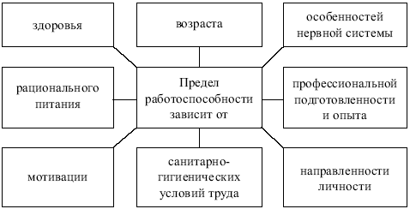
Рис. 9.5. Предел работоспостобности

формируется под воздействием их поведения.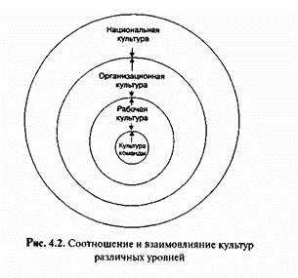
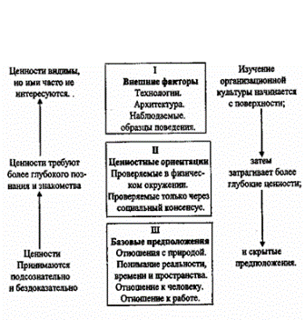
1. Индивидуализм - коллективизм.
Характеристика индивидуалистической и коллективистской культуры организации Таблица 1
Параметры  культуры | Индивидуалистическая культура  организации | Коллективистская культура организации
Вмешательство  в личную  жизнь | Сотрудники не желают вмешательства в личную жизнь | Сотрудники ожидают участия организации в решении их личных дел
Влияние организации на  самочувствие  сотрудников | Слабое | Сильное
Защита интересов | Сотрудники считают, что должны надеяться только на себя, отстаивать свои интересы | Сотрудники ожидают, что предприятие будет защищать их интересы
Функционирование предприятия | Индивидуальная инициатива каждого члена организации | Чувство долга и лояльность сотрудников
Продвижение по службе | Внутри или вне организации на основе компетенции | Исключительно внутри организации  в соответствии со стажем
Мотивация | Руководство использует новые идеи и методы, стимулирует активность индивидов и групп | Руководство использует традиционные формы
Социальные связи | Дистанционность | Сплоченность
Характеристика культур с высоким и низким уровнем дистанции власти Таблица 2
Параметры  культуры | Культура с высоким уровнем дистанции власти | Культура с низким уровнем дистанции власти
Частота выражения подчиненными своего несогласия | Низкая | Высокая
Предпочтение  стиля управления | Директивный | Демократический
Восприятие неравенства | Неравенство людей | Неравенство ролей
Отношение к руководителям | Подчиненные рассматривают своих  руководителей как "других" людей,  людей иного, чем они сами, типа | Подчиненные рассматривают свое  высшее руководство в качестве таких  же, как они, людей
Доступность руководства | Высшее руководство недоступно | Высшие руководители доступны
Отношение к праву | Приказы не обсуждаются: сила  предшествует праву | В организации право первенствует по отношению к силе
Структура организации | Многоуровневая, тенденция к централизации | Плоская, тенденция к децентрализации
Размер управленческого аппарата | Большое количество управляюще контролирующих сотрудников | Управляющий состав малочислен
Дифференциация заработной платы | Большая | Достаточно небольшая
Квалификация работников низшего уровня | Низкая | Высокая
Статус рабочих  и служащих | "Белые воротнички" обладают более высоким статусом по сравнению с "синими воротничками" | Рабочие обладают тем же  статусом, что и служащие
Характеристика культур с высоким и низким уровнем избегания неопределенности
Таблица 3
Параметры  культуры | Культура с низким уровнем избегания неопределенности | Культура с высоким уровнем избегания неопределенности
Отношение ко времени | Готовность персонала жить настоящим днем | У работников большая тревога за будущее
Предпочитаемый размер организации | Работники предпочитают небольшие организации | Работники предпочитают крупные организации
Возраст менеджеров среднего уровня | Молодежь | Средний и пожилой
Мотивация на достижение цели | Устойчивая | Низкая
Отношение к успеху | Надежда на успех | Боязнь неуспеха
Готовность к риску | Большая | Слабая
Предпочитаемый тип карьеры | Предпочтение управленческой карьеры перед карьерой специалиста | Предпочтение карьеры специалиста перед карьерой управленца
Квалификация руководителя | Руководитель не является специалистом в  сфере управления | Руководитель должен быть экспертом,специалистом в сфере управления
Отношение к конфликтам | Конфликт в организации рассматривается как естественное состояние | Конфликты в организации нежелательны
Конкуренция между работниками | Нормальное и продуктивное явление | Соперничество не приветствуется
Готовность к компромиссу с оппонентами | Высокая | Низкая
Готовность к неопределенности в работе | Высокая | Низкая
Характеристика "мужской" и "женской" культуры Таблица 4
Параметры культуры | "Мужская" культура организации | "Женская" культура организации
Роль мужчины и женщины | Мужчина должен зарабатывать, женщина - воспитывать детей | Мужчина не обязательно должен зарабатывать на жизнь, он может заниматься воспитанием детей
Доминирование | Мужчина должен доминировать в любой ситуации | Различие между полами не влияет на занятие властных позиций
Главная ценность | Успех - единственное, что значимо в жизни | Качество жизни
Жизнь и работа | Жить для работы | Работаю, чтобы жить
Что является важным | Деньги и хорошие материальные условия | Мужчины и окружение
Стремление | Всегда быть лучшим | Ориентация на равенство, не пытаться казаться лучше других
Отношение к свободе | Независимость | Солидарность
Чувство | Уважать тех, кто добился успеха | Сочувствие неудачникам
Принятие решений | Логика | Интуиция
Таблица 5
Результаты измерения переменных культур в 9 странах
PRIVATE Страна | Дистанция власти | Индивидуализм | Мужественность | Избегание неопределенности | Долгосрочность ориентации
США | 40 | 91 | 62 | 46 | 29
Германия | 35 | 67 | 66 | 65 | 31
Япония | 54 | 46 | 95 | 92 | 80
Франция | 68 | 71 | 43 | 86 | 30
Голландия | 38 | 80 | 14 | 53 | 44
Гонконг | 68 | 25 | 57 | 29 | 96
Индонезия | 78 | 14 | 46 | 48 | 25
Западная Африка | 77 | 20 | 46 | 54 | 16
Китай | 80 | 20 | 50 | 60 | 118
Типы культуры организации С. Ханди Таблица 6
Параметры, определяющие типы культуры | Культура власти | Культура роли | Культура задачи | Культура личности
Тип организации,размер | Небольшая организация, зависит от центрального источника власти. Жёсткая иерархия (коммерция, финансы, малый бизнес) | Крупная организация. Строгое функциональное распределение ролей. Специализированные участки координируются сверху (крупные предприятия) | Небольшая организация с матричной структурой (АО, НИИ, конструкторские фирмы) | Небольшая организация, существующая для обслуживания и помощи (адвокатские конторы, консультационные фирмы, творческие союзы)
Основа системы власти | Сила ресурсов и сила личности | Сила положения. К силе личности относятся с неодобрением, сила специалистов ценится в надлежащем месте. Влияние регулируется правилами. | Силы специалиста эксперта. Важнее командный, а не индивидуальный результат | Сила личности и сила специалиста. Влияние распределятся поровну
Процесс принятия решений | Решения принимаются быстро в результате баланса влияния | Формализованные решения принимаются наверху | Решения принимаются на групповом уровне | Формализация и процедуры отсутсвуют
Контроль за исполнением | Централизованный контроль по результатам | Контроль и координация осуществляются сверху в соответствии с установленными правилами | Контроль по результатам высшим руководством. Незначительный ежедневный контроль | Контроль и иерархия невозможны, за исключением обоюдного согласия
Отношение к людям | Привлекает людей, любящих риск, склонных к политике. Часто критерий продвижения по службе - личная пре-данность | Дает защищённость, возможность стать компетентным специалистом, поощряется исполнительность | Объединение сотрудников и организации. Раскрывает таланты личности, поощряется инициатива и формирование команды | Специалисты - одарённые, яркие лич-ности. Умеют добиваться поставленных целей
Тип менеджера | Ориентация на власть и результат, любит риск, уверен в себе | Любит безопасность и предсказуемость. Цели достигает с помощью выполнения роли | Координатор компетентных исполнителей; должен уметь оценивать по результатам, быть гибким, регулировать отношения | Может оказывать некоторое давление на личность. Контролирует ресурсы
Степень адаптации к изменениям | Быстро реагирует на изменения во внешней среде, но зависит от решений из центра | Плохо адаптируется к изменениям, но успешно действует в стабильном окружении | Хорошо адаптируется, т.к. для решения задач быстро меняет состав групп | Хорошая

